Lösungen Biochemie HS 17

**TEIL LOCHER**

1. 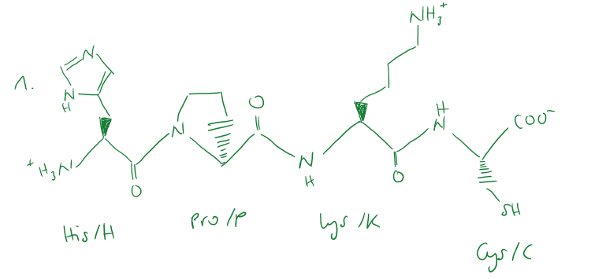
2. 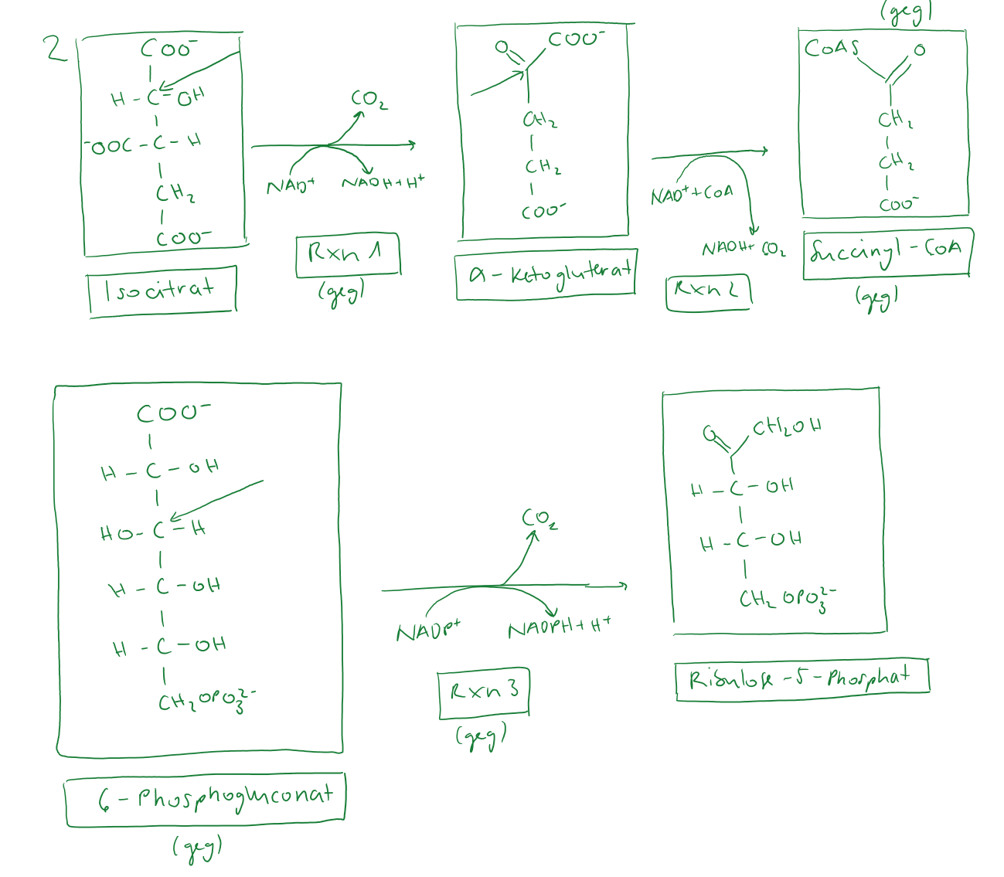

TPP-Abhängigkeit der Reaktionen

1 -> Nicht TPP abhängig

Begründung: COO--Gruppe in alpha-Position wird zu neu gebildeter C=O-Gruppe und ist daher labil

2 -> TPP abhängig

Begründung: Umpolung nötig, da COO--Gruppe direkter Nachbar der C=O-Gruppe ist und daher nicht labil ist

3 -> Nicht TPP abhängig

Begründung: COO--Gruppe in alpha-Position wird zu neu gebildeter C=O-Gruppe und ist daher labil

1. MC
2. Pyruvatcarboxylase
3. Succinat-Malat-Citrat-Oxalacetat
4. Inkorrekt: Die Synthese von ATP durch mitochondriale ATP-Synthase ist gekoppelt an Transport von Protonen aus mitochondrialer Matrix in IM-Raum
5. Inkorrekt: Vollständige Oxidation von Glucose zu CO2 bedarf in jedem Fall min 1 TPP abhängiges Enzym.
6. Korrekt: je hydrophober eine Aminosäure-Seitenkette, desto grösser die Wahrscheinlichkeit, dass diese Seitenkette im Kern eines gefalteten Proteins ist.
7. 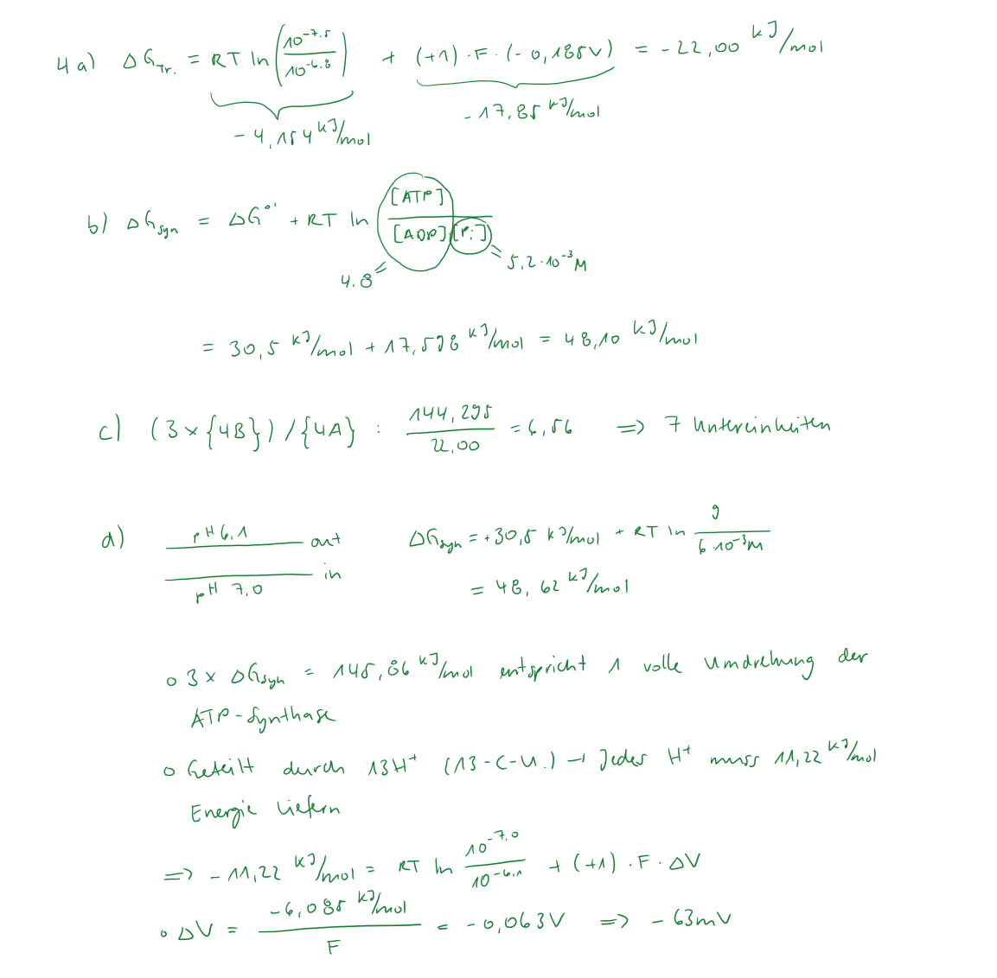

**TEIL GLOCKSHUBER**

1. 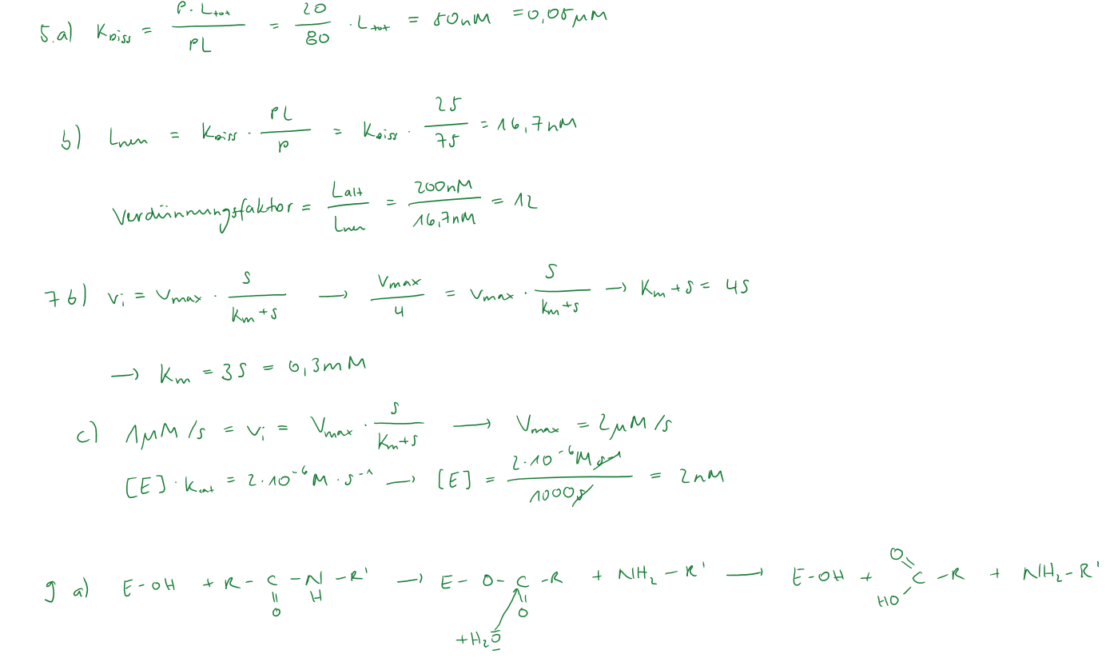
2. Kennzahlen biophysikalische Prozesse:

* Obergrenze für Geschwindigkeit biomolekularer Reaktionen in Wasser = 109 M-1s-1
* Höchst bekannter Beschleunigungsfaktor von Enzymen liegt bei ca. 1017
* Geschwindigkeitskonstante für Bildung physikalischer Protein-Ligandkomplexe = 103-104 M-1s-1

1. Siehe oben
2. Multiple Choice:
3. Richtig
4. Falsch
5. Falsch
6. Richtig
7. Richtig
8. Richtig
9. Richtig
10. Richtig
11. Falsch
12. Falsch
13. Richtig
14. Siehe oben

**TEIL EILIKA**

1. 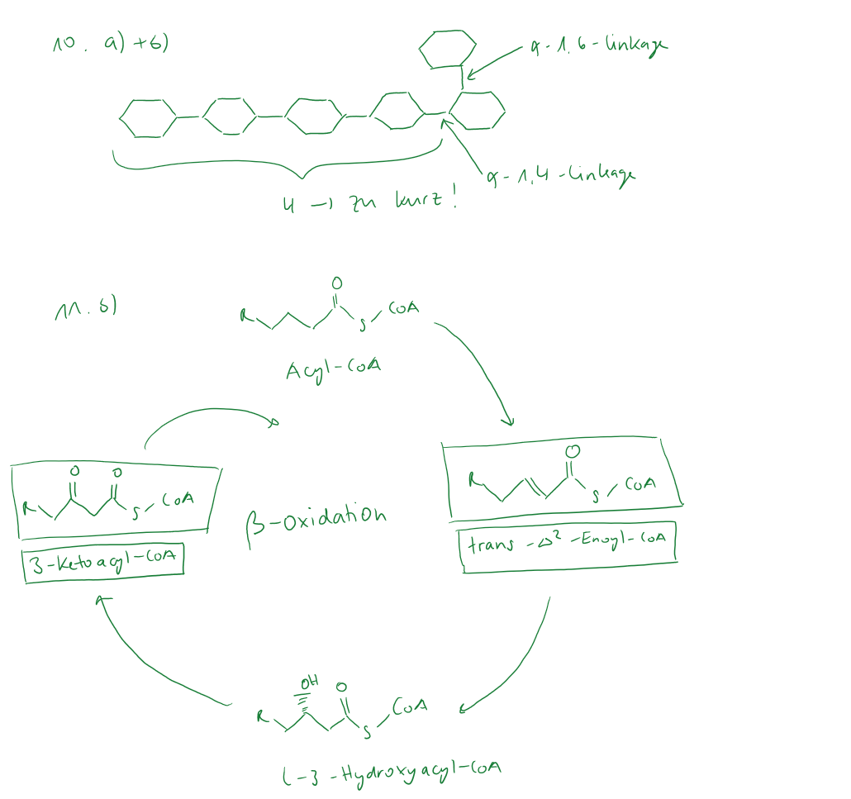

c) anorganisches Phosphat greift an und als Produkt entsteht Glucose-1-Phosphat

d) Leber: Den Blutzuckerspiegel konstant halten und das Gehirn mit Glukose versorgen

Muskel: Die Muskelaktivität bei Bedarf mit Energie versorgen (nur für Eigenbedarf)

1. a) Weil am beta-C oxidiert wird.

b) Siehe oben

c) Carnitin-Shuttle, Carnitin

1. 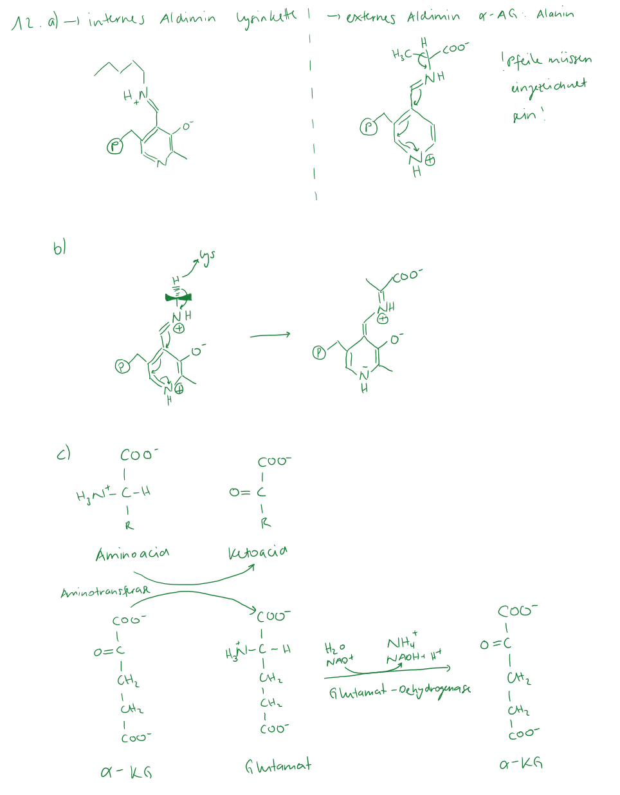
2. Purine Nukleobasen und Pyrimidin Nukleobasen

**TEIL BAN**

14.

* What is the spatial length of double stranded B-form DNA with three full turns?
  + 100 Angström
* Which subunit of RNA polymerase recognizes the promoter?
  + Sigma subunit
* Which enzyme synthesizes RNA primer during eukaryotic DNA replication?
  + DNA polymerase alpha (Pol alpha)
* Name 2 enzymes that are required to form continuous DNA strand from Okazaki fragments?
  + DNA polymerase I to remove RNA primer and ligase
* Which macromolecules are visualized in Western blot?
  + Proteins
* Which base is a product of cytosine deamination?
  + Uracil
* What kind of template (which macromolecule) is used by the viral reverse transcriptase enzyme?
  + RNA
* Which amino acid is the catalytic residue in type I DNA topoisomerase?
  + Tyrosine
* Name two translation elongation factors that hydrolyze GTP?
  + EF Tu and EFG
* Bacterial translation initiation often relies on base pairing between the Shine Dalgarno sequence on the mRNA and which RNA?
  + 16S rRNA
* Name modifications on the two ends of eukaryotic mRNAs
  + 5’ CAP and 3’ poly A tail
* How does the intron look like after spliceosome catalyzed splicing reaction? What is its shape?
  + Lariat or Lasso
* Which enzyme is responsible for the synthesis of ribosomal RNA in eukaryotes?
  + RNA polymerase I
* Which mechanism is used for repair of double stranded breaks in DNA?
  + Homologous recombination
* Which component (type of macromolecule) of telomerase is used as a template?
  + RNA

15.

(Fill the gaps)

What is the name of this protein molecule? TATA binding protein or TBP Which complex is it part of? Transcription factor IID or TFIID Which process and in which organism is started by binding of this protein? Transcription in eukaryotes¨

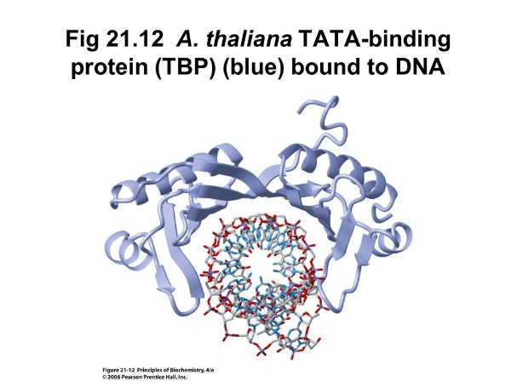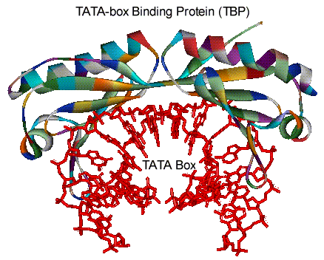

16.

Zeichnen Sie die Struktur des nicht-kanonischen Guanin: Uracil Basenpaares, das in der dritten Position einer Codon-Anticodon-Interaktion auftritt. (Verbindung zur Ribose muss angedeutet werden, aber es ist nicht erforderlich die Ribose ganz zu zeichnen)

Solche Interaktionen treten nicht nur in der 1. und 2. Position einer Codon-Anticodon-Interaktion auf. Welches Molekül stabilisiert die kanonische Watson-Crick-Basenpaare in Position 1 und 2?

* 16S rRNA

